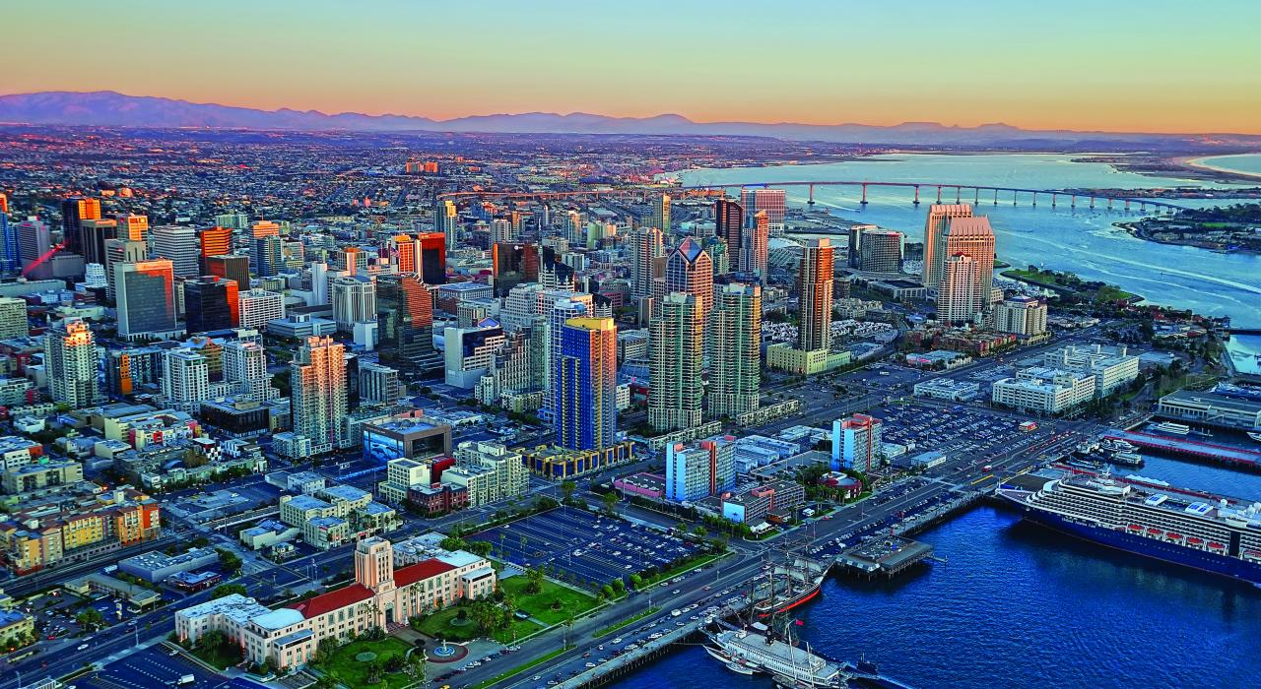 Lo mejor de San Diego

Vigencia:  
Septiembre – 13 Diciembre 2025

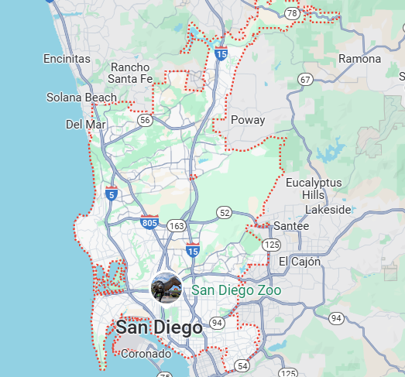

**Sitios a visitar**

* San Diego

##### 

**Día 1: Llegada a San Diego Aeropuerto o Cruce Fronterizo CBX-Tijuana**

Llegada al Aeropuerto de Tijuana, usted deberá cruzar por el puente fronterizo CBX (Boleto de Cruce Fronterizo NO Incluido). Nuestro chofer le dará la bienvenida del Lado Americano, una vez cruzando el CBX y le llevará directo a su Hotel.

**Día 2: SeaWorld**

SeaWorld San Diego. Pasa un día inolvidable con tu familia en el SeaWorld de San Diego, uno de los mejores oceanarios y parques temáticos de animales del mundo, donde disfrutarás de algunas de las mejores atracciones y espectáculos que se pueden encontrar en el océano. Te encontrarás cara a cara con juguetones delfines, con magníficas belugas y orcas y con simpáticos pingüinos. Disfruta de este vertiginoso espectáculo de saltos, piruetas, volteretas y muchos salpicones.

**Día 3: San Diego Zoo Safari Park**

Sumérgete en el reino animal en el zoológico de San Diego, de 100 acres (40 ha), hogar de más de 4,000 animales en 800 especies raras y exóticas. Pase tiempo de calidad con pandas gigantes, kiwis de Nueva Zelanda, osos del sol en peligro de extinción y tortugas de Galápagos, los residentes más antiguos del zoológico.

En el Polar Bear Plunge, obtén una vista submarina de cerca de estos osos árticos icónicos mientras nadan y juegan. Visite Gorila Tropics, una de las zonas bioclimáticas del zoológico, donde las vistas y los sonidos de un bosque tropical lluvioso imitan al hábitat natural del gorila africano de las tierras bajas.

El zoológico para niños incluye una guardería con animales para bebés y una popular área de mascotas donde ovejas y cabras esperan su próximo abrazo. En el interior de Australia, vea a los koalas de peluche, a los kookaburras y a los feroces demonios de Tasmania. No te pierdas las nuevas rocas de África, hogar de pingüinos, babuinos, leopardos y la misteriosa fosa.

Si sus pies necesitan descansar, suba a uno de los autobuses de dos pisos al aire libre para realizar un recorrido narrado de 35 minutos alrededor de muchas de las mejores exhibiciones del zoológico, tome el autobús expreso y suba y baje en 5 paradas diferentes, o enganche Vista aérea de todo el terreno con un viaje de alto vuelo en el tranvía aéreo Skyfari®.

Descubra las maravillas de la vida silvestre con encuentros con animales, experiencias interactivas y presentaciones y espectáculos emocionantes con animales. Líder en el cuidado y la conservación de los animales, el zoológico de San Diego está en el corazón de la experiencia de San Diego. Espero verte pronto

**Día 4: Porta Aviones USS Midway Museum.**

Atracado en el Navy Pier en el centro de San Diego, el USS Midway recibió su nombre en honor a la batalla fundamental de la Segunda Guerra Mundial. Entró en servicio una semana después de que terminara la guerra. El portaaviones serviría a su país durante la guerra y la paz y durante otros eventos históricos y humanitarios. El barco era famoso por su capacidad para permanecer en la estación cuando otros barcos se averiaban y regresaban al puerto para su reparación. Sirvió como plataforma de lanzamiento para un cohete V2 alemán capturado y en una función de ayuda humanitaria después de la erupción del Monte Pinatubo en Filipinas en 1991.

Como barco museo, el Midway ofrece una emocionante oportunidad para que los visitantes exploren la vida a bordo de un portaaviones. Puedes recorrer este barco legendario desde sus calderas hasta su puente. Un boleto de admisión general brinda acceso a un recorrido de audio autoguiado que incluye 60 exhibiciones separadas ubicadas en todo el barco y más de 29 aviones restaurados. Verá varias cubiertas a medida que aprende sobre la vida a bordo de un portaaviones y por qué estos barcos se llaman ciudades flotantes.

El recorrido incluye las áreas de atraque para oficiales y marineros, la cocina donde se servían más de 13,000 comidas cada día, la enfermería y las salas preparadas para los pilotos, así como la bahía del hangar y la cubierta de vuelo. Aprenderá cómo la tripulación produjo agua, impulsó el portaaviones y mantuvo la aeronave. Sube las escaleras hasta el puente y observa la cubierta de vuelo de más de 1,000 pies de largo. Visite el control de vuelo principal, la ubicación donde el jefe aéreo supervisó las operaciones de vuelo, y vea la lente de Fresnel, la parte del sistema de aterrizaje que permitía a los pilotos "llamar a la pelota". Puede experimentar la vida como aviador en los simuladores de alta tecnología y ver videos musicales y cortometrajes.

**San Diego Old Town Trolley Pass**

¡Suba a bordo y deje que Old Town Trolley le muestre de qué se trata la mejor ciudad de Estados Unidos! Su recorrido incluye reembarque ilimitado en 11 paradas, ubicadas en todas las mejores atracciones y lugares de interés que San Diego tiene para ofrecer. Explore las partes más cautivadoras de San Diego, incluidos Balboa Park, Old Town State Park, Coronado, U.S.S. Midway, la Estrella de la India, Little Italy y muchos más. ¡Old Town Trolley Tours ha estado entreteniendo a los huéspedes durante más de 35 años en San Diego!

**Salida Hacia Tijuana/San Diego/CBX**

Este es el Final de su recorrido. A la hora indicada, nuestro amable staff, estara esperando por los pasajeros fuera el lobby del Hotel, para ser trasladados hacia el Cruce Fronterizo CBX con Destino al aeropuerto de Tijuana. (Boleto de Cruce Fronterizo NO Incluido) o hacia el Aeropuerto de San Diego según sea el caso.

|  |  |  |
| --- | --- | --- |
| **Categoría** | **Hotel** | **Ciudad** |
| Turista | HOWARD JOHNSON BY WYNDHAM SAN DIEGO SEA WORLD | SAN DIEGO |

**Costo desde por persona base doble**.  
$789.00 usd

**Incluye**

* 4 Días de hospedaje en el hotel seleccionado
* Traslados llegada / salida
* 1 Día de SeaWorld
* San Diego Zoo Safari Park
* Porta Aviones USS Midway Museum
* San Diego Old Town Trolley Pass
* Asistencia de Viajero
* Mochila

**No incluye**

* Tickets aéreos
* Gastos personales
* Todo lo no especificado en Incluye